Gestió de creditors no residents (grup PFNR): nous camps de dates de validesa del certificat de residència fiscal

Com sabeu, per poder aplicar l’exempció en la renda de no residents per aplicació d’un conveni per evitar la doble imposició (indicador N2), cal que el tercer aporti un certificat de residència fiscal expedit per l’administració tributària del seu país.

Aquest certificat té una durada d’un any des de la data d’emissió. Finalitzat aquest període, cal renovar el certificat per poder continuar aplicant l’exempció (indicador N2), o, si no fos possible, sol·licitar a Manteniment de proveïdors que actualitzi l’indicador que correspongui (N6 24%, N8 19%)

Per possibilitar la gestió d’aquests tercers i dels indicadors associats al creditor no resident, s’han creat uns camps amb les dates de validesa dels certificats. La Unitat de Comptabilitat ha procedit a omplir aquestes dates, d’acord amb els certificats annexats, d’aquells creditors amb grup PFNR amb indicador N2 validats amb data màxima el dia d’avui.

Per donar d’alta nous creditors amb grup PFNR amb indicador N2, haureu d’annexar el certificat corresponent i informar les dates d’inici i fi de validesa del certificat, mitjançant el botó creat a la pantalla del creditor:

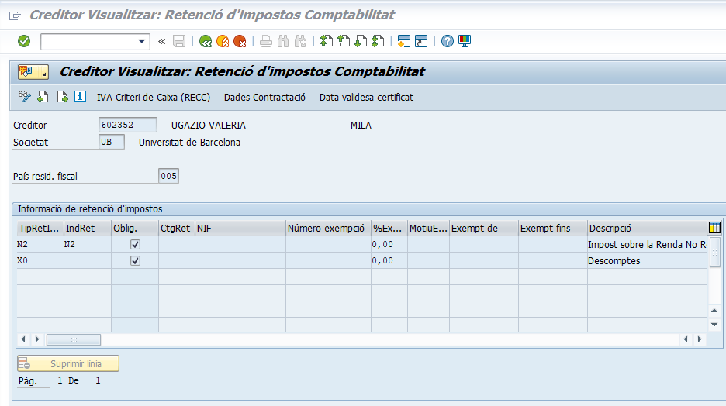

Per exemple, si el certificat està expedit a 14 d’octubre de 2020, seria:

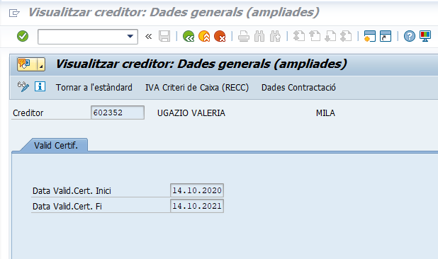

Quan feu un document de comanda, una AD o un manament, associats a un creditor PFNR amb indicador N2, el sistema comprovarà si les dates del certificat estan emplenades i si està vigent o no. En cas que no hi hagi dates o estigui caducat, retornarà un missatge d’error que us impedirà continuar endavant, i haureu de contactar amb Manteniment de proveïdors <manteniment.proveidors@ub.edu> per realitzar les accions oportunes.

